|  |  |  |  |
| --- | --- | --- | --- |
| 项目号 Project No. | --- | 联合动力LOGO方案-04  本文件包含一切信息的知识产权属于国电联合动力技术有限公司，其他任何单位不得随意使用。  THIS DOCUMENT CONTAINS CONFIDENTIAL AND PROPRIETARY INFORMATION OWNED BY THE GUODIAN UNITED POWER TECHNOLOGY Co., LTD. | |
| 文件编号 Document No. | --- |
| 新文件编号 New Document No. | [类别] |
| 版次 Revision No. | [状态] |
| 存档号 Archive No. | --- |
| 国电联合动力技术有限公司  GUODIAN UNITED POWER TECHNOLOGY COMPANY LTD.  山西测风雷达月度测风数据分析报告  单击此处输入文字。   |  |  | | --- | --- | | 设计DES. BY : |  | | 校对CHK. BY: |  | | 审核AUDIT. BY: |  | | 标审STD. BY: |  | | 会签 CTS BY: |  | | 批准APP. BY: |  | | | | |
| 密级Classification | | | 总页数Number of Pages |
|  | | | 19 |

**重要事项及免责声明**

本公司保留对该文件进行更改的权力。只有当文件中有批准授权标记时该文件才正式生效。

尽管所有的工作进行的较完善，本文件仍存在更改的可能,按此文件进行的生产活动或其他使用本文件的活动所存在的风险由用户自行承担，国电联合动力技术有限公司不承担责任。

如本文档存有信息不完整、表述不明确或信息错误等问题，用户务必立即与编制者沟通澄清。

凡以任何方式直接、间接使用本文件者，均视为自愿接受上述条款的约束。

**Important Notice and Disclaimer**

This document may still be undergoing checking by the institution responsible, unless approval has been given with appropriate notification appearing on the document.

Although all work has been carried out very thoroughly, this document is still subject to changes, the risk of manufacturing in accordance to this document or any other use of the results stays exclusively with the customer and is not in the responsibility of GDUPC.

Should any information in this document be not complete, incomprehensible or faulty, it is the responsibility of the user of this document to immediately clarify the facts with the author and the client.

This document is only submitted under the assumption that the receiver accepts the above conditions.

**版次变更记录Revision Summary**

|  |  |  |  |  |  |
| --- | --- | --- | --- | --- | --- |
| **版次**  Revision | **更改单编号**  NOC No. | **设计**  Design | **批准**  Approve | **日期**  Date | **主要更改内容**  Description of modification |
| A |  | 马立楠 |  | 2021.1.21 | 风资源评测 |
|  |  |  |  |  |  |
|  |  |  |  |  |  |
|  |  |  |  |  |  |
|  |  |  |  |  |  |
|  |  |  |  |  |  |

**目录 CONTENTS**

1 项目概述及计算输入 4

2 测风数据验证和处理 5

2.1 数据合理性检验 5

2.2 完整性检验 10

3 空气密度 12

4 平均风速 13

5 风切变 14

6 湍流强度 16

7 风向及威布尔分布 18

8 总结 19

1. 项目概述及计算输入

山西南桦山风电场位于朔州西部属温带大陆性季风气候，西风为主。本次测风塔位于山西南桦山风电场所示机位西北侧约120m处，海拔1803米。激光雷达位置示意图见图1-1。测风周期为：2020.09.16 14:00:00 至 2021.01.19 01:00:00。

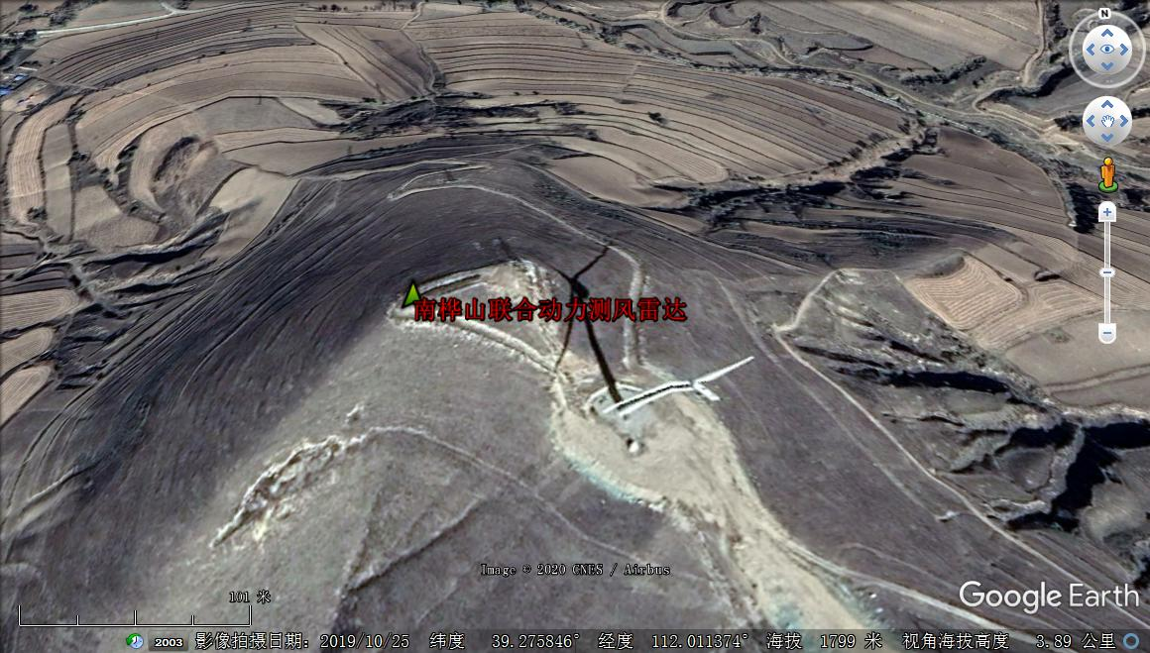

图 1-1测风塔位置示意图

我部安装的测风塔工作环境和技术指标如下表：

表 1-1主要参数的合理范围参考值

|  |  |  |
| --- | --- | --- |
| **序号** | **环境** | **参数** |
| 1 | 工作温度，℃ | -35°C to +45°C |
| 2 | 存储温度，℃ | -45°C to +50°C |
| 3 | 工作相对湿度，% | 0% to 100% RH |
| 4 | 工作海拔，m | ≦3500 |
| 5 | 防尘防水等级 | 内部组件IP67 |
| 6 | 电源要求,V | 24V DC/220V AC |
| 7 | 抗震动 | ISTA/FEDEX 6A |
| 8 | 安全性 | Class 1M IEC / EN 60825-1 |
| 9 | 认证 | 欧盟CE认证 |
| 10 | 测量范围 | 40米到400米 |
| 11 | 测量高层数量 | 12层 |
| 12 | 测量高层最小间隔 | 1米 |
| 13 | 风速测量范围 | 0到80m/s |
| 14 | 风速测量精度 | 0.1 m/s |
| 15 | 风向测量范围 | 0到359° |
| 16 | 风向测量精度： | ≤1° |

1. 测风数据验证和处理
   1. 数据合理性检验

根据《风电场风能资源评估方法》（GB/T18710-2002），对测风塔参考周期的测风数据进行合理范围检验、相关性检验以及变化趋势检验。

a）范围检验

主要参数的合理范围参考值为：平均风速，0≤小时平均值＜40m/s；风向，0º≤小时平均值＜360º；94kPa≤水汽压（海平面）＜106 kPa。

表 2-1测风塔主要参数的合理范围参考值

| **主要参数** | **合理范围** |
| --- | --- |
| 平均风速 | 0≤小时平均值＜40m/s |
| 风向 | 0º≤小时平均值＜360º |
| 平均气压（海平面） | 94kPa≤小时平均值＜106 kPa |

表 2-2测风塔各层风速合理性检验表

|  |  |  |  |  |
| --- | --- | --- | --- | --- |
| **编号** | **高度** | **检验标准** | **不合理数** | **发生时间** |
| {%tr for x in 风速合理性检验_tables %} | | | | |
|  | {%tr for item in x.metadata %} | | | |
| {{ x.cft_name }}{% vm %} | {{ item. 风速高度 }} | 0≤小时平均数＜40m/s {% vm %} | {{ item.风速不合理数 }} | {{ item.风速发生时间 }} |
|  | {%tr endfor %} | | | |
| {%tr endfor %} | | | | |

|  |  |  |  |
| --- | --- | --- | --- |
| **高度** | **检验标准** | **不合理数** | **发生时间** |
| 50m | 0≤小时平均数＜40m/s | 0 | - |
| 65m | 0 | - |
| 70m | 0 | - |
| 80m | 0 | - |
| 90m | 0 | - |
| 100m | 0 | - |
| 120m | 0 | - |
| 140m | 0 | - |
| 170m | 0 | - |
| 200m | 0 | - |
| 250m | 0 | - |
| 290m | 0 | - |

表 2-3测风塔各层风向合理性检验表

|  |  |  |  |  |
| --- | --- | --- | --- | --- |
| **编号** | **高度** | **检验标准** | **不合理数** | **发生时间** |
| {%tr for x in 风向合理性检验_tables %} | | | | |
|  | {%tr for item in x.metadata %} | | | |
| {{ x.cft_name }}{% vm %} | {{ item. 风向高度 }} | 0º≤小时平均值＜360º {% vm %} | {{ item.风向不合理数 }} | {{ item.风向发生时间 }} |
|  | {%tr endfor %} | | | |
| {%tr endfor %} | | | | |

|  |  |  |  |
| --- | --- | --- | --- |
| **高度** | **检验标准** | **不合理数** | **发生时间** |
| 50m | 0º≤小时平均值＜360º | 0 | - |
| 65m | 0 | - |
| 70m | 0 | - |
| 80m | 0 | - |
| 90m | 0 | - |
| 100m | 0 | - |
| 120m | 0 | - |
| 140m | 0 | - |
| 170m | 0 | - |
| 200m | 0 | - |
| 250m | 0 | - |
| 290m | 0 | - |

表2-4测风塔各层气压合理性检验

|  |  |  |  |  |
| --- | --- | --- | --- | --- |
| **编号** | **高度** | **检验标准** | **不合理数** | **发生时间** |
| {%tr for x in 气压合理性检验_tables %} | | | | |
|  | {%tr for item in x.metadata %} | | | |
| {{ x.cft_name }}{% vm %} | {{ item.气压高度 }} | 94kPa≤小时平均值＜106 kPa（海平面）{% vm %} | {{ item.气压不合理数 }} | {{ item.气压发生时间 }} |
|  | {%tr endfor %} | | | |
| {%tr endfor %} | | | | |

|  |  |  |  |
| --- | --- | --- | --- |
| **高度** | **检验标准** | **不合理数** | **发生时间** |
| 50m | 94kPa≤小时平均值＜106 kPa（海平面） | 0 | - |
| 65m | 0 | - |
| 70m | 0 | - |
| 80m | 0 | - |
| 90m | 0 | - |
| 100m | 0 | - |
| 120m | 0 | - |
| 140m | 0 | - |
| 170m | 0 | - |
| 200m | 0 | - |
| 250m | 0 | - |
| 290m | 0 | - |

通过数据统计，激光雷达的各层数值，均在合理的范围内。

b）相关性检验

由于激光雷达的风速测层有290m、250m、200m、170m、140m、120m、100m、90m、80m、70m、65m、50m，风向测层有290m、250m、200m、170m、140m、120m、100m、90m、80m、70m、65m、50m。

根据实际情况，调整相关性检验的测层与参数，主要参数的合理相关性参考表2-5所示。

表 2-5测风塔各层相关性参考表

|  |  |  |
| --- | --- | --- |
| **编号** | **主要参数** | **合理相关性** |
| {%tr for x in 相关性检验参考表_tables %} | | |
|  | {%tr for item in x.metadata %} | |
| {{ x.cft_name }}{% vm %} | {{ item.主要参数 }} | {{ item.合理相关性 }} |
|  | {%tr endfor %} | |
| {%tr endfor %} | | |

| **主要参数** | **合理相关性** |
| --- | --- |
| 290m/250m测层小时平均风速差值 | ＜4.0m/s |
| 250m/200m测层小时平均风速差值 | ＜5.0m/s |
| 200m/170m测层小时平均风速差值 | ＜3.0m/s |
| 170m/140m测层小时平均风速差值 | ＜3.0m/s |
| 140m/120m测层小时平均风速差值 | ＜2.0m/s |
| 120m/100m测层小时平均风速差值 | ＜2.0m/s |
| 100m/90m测层小时平均风速差值 | ＜1.0m/s |
| 90m/80m测层小时平均风速差值 | ＜1.0m/s |
| 80m/70m测层小时平均风速差值 | ＜1.0m/s |
| 70m/65m测层小时平均风速差值 | ＜0.5m/s |
| 65m/50m测层小时平均风速差值 | ＜1.5m/s |
| 290m/250m测层风向差值 | ＜22.5° |
| 250m/200m测层风向差值 | ＜22.5° |
| 200m/170m测层风向差值 | ＜22.5° |
| 170m/140m测层风向差值 | ＜22.5° |
| 140m/120m测层风向差值 | ＜22.5° |
| 120m/100m测层风向差值 | ＜22.5° |
| 100m/90m测层风向差值 | ＜22.5° |
| 90m/80m测层风向差值 | ＜22.5° |
| 80m/70m测层风向差值 | ＜22.5° |
| 70m/65m测层风向差值 | ＜22.5° |
| 65m/50m测层风向差值 | ＜22.5° |

表 2-6 测风塔各层风速相关性性检验

|  |  |  |  |
| --- | --- | --- | --- |
| **编号** | **高度** | **不合理数** | **发生时间** |
| {%tr for x in 风速相关性检验_tables %} | | | |
|  | {%tr for item in x.metadata %} | | |
| {{ x.cft_name }}{% vm %} | {{ item.风速高度 }} | {{ item.风速不合理数 }} | {{ item.风速发生时间 }} |
|  | {%tr endfor %} | | |
| {%tr endfor %} | | | |

|  |  |  |
| --- | --- | --- |
| **高度** | **不合理数** | **发生时间** |
| 290m-250m | 131 | 2020/10/2-5、2020/11/23、2020/12/16-21 |
| 250m-200m | 94 | 2020/10/16-17、2020/11/23、2020/12/16-18 |
| 200m-170m | 35 | 2020/09/29、2020/11/17、2020/12/05、2020/12/17 |
| 170m-140m | 17 | 2020/10/30、2020/11/17、2020/11/18、2020/11/20、2020/11/23 |
| 140m-120m | 16 | 2020/11/18 08:00:00- 2020/11/19 02:00:00,、2020/11/28、2020/12/05 |
| 120m-100m | 10 | 2020/11/18 09:00:00- 2020/11/19 03:00:00 |
| 100m-90m | 5 | 2020/11/19 04:00:00- 06:00:00 |
| 90m-80m | 15 | 2020/10/07、2020/10/09、2020/11/16,、2020/11/18 |
| 80m-70m | 30 | 2020/11/15 18:00:00 -2020/11/18 23:00:00 |
| 70m-65m | 1 | 2020/11/18 22:00:00 |
| 65m-50m | 1 | 2020/11/18 10:00:00 |

表 2-7测风塔各层风向相关性性检验

|  |  |  |  |
| --- | --- | --- | --- |
| **编号** | **高度** | **不合理数** | **发生时间** |
| {%tr for x in 风向相关性检验_tables %} | | | |
|  | {%tr for item in x.metadata %} | | |
| {{ x.cft_name }}{% vm %} | {{ item.风向高度 }} | {{ item.风向不合理数 }} | {{ item.风向发生时间 }} |
|  | {%tr endfor %} | | |
| {%tr endfor %} | | | |

|  |  |  |
| --- | --- | --- |
| **高度** | **不合理数** | **发生时间** |
| 290m-250m | 213 | 22020/10/2-5、2020/11/16-24、2020/12/16-20、2020/12/31 |
| 250m-200m | 208 | 2020/09/29-30、2020/10/2-5、2020/11/16-24、2020/12/16-18 |
| 200m-170m | 67 | 2020/09/29、2020/10/05、2020/11/17-24、2020/12/16-17 |
| 170m-140m | 64 | 2020/10/23、2020/11/17-20、2020/11/23、2020/11/28 |
| 140m-120m | 34 | 2020/10/23、2020/11/18-20,、2020/11/23、2020/11/28 |
| 120m-100m | 27 | 2020/10/23、2020/11/18-20,、2020/11/23、2020/11/25 |
| 100m-90m | 10 | 2020/11/18,、2020/11/19 |
| 90m-80m | 14 | 2020/10/09、2020/11/18,、2020/11/21、2020/11/25 |
| 80m-70m | 13 | 2020/11/18,、2020/11/20、2020/11/23 |
| 70m-65m | 6 | 2020/10/28、2020/11/18,、2020/11/20、2020/11/23 |
| 65m-50m | 2 | 2020/11/18 10:00:00 |

c）趋势检验

趋势检验判断标准：

表 2-8 主要参数的合理范围参考值

| **主要参数** | **合理范围** |
| --- | --- |
| 1h平均风速变化 | ＜6m/s |
| 1h平均温度变化 | ＜5º |
| 3h平均气压变化 | ＜1 kPa |

表 2-9 测风塔各层风速趋势检验

|  |  |  |  |
| --- | --- | --- | --- |
| **编号** | **高度** | **不合理数** | **发生时间** |
| {%tr for x in 风速趋势检验_tables %} | | | |
|  | {%tr for item in x.metadata %} | | |
| {{ x.cft_name }}{% vm %} | {{ item.风速高度 }} | {{ item.风速不合理数 }} | {{ item.风速发生时间 }} |
|  | {%tr endfor %} | | |
| {%tr endfor %} | | | |

|  |  |  |
| --- | --- | --- |
| **高度** | **不合理数** | **发生时间** |
| 250m | 54 | 2020/10/2-5、2020/11/18-19、2020/12/14-18 |
| 200m | 32 | 2020/10/02、2020/11/18-19、2020/12/16-18 |
| 170m | 15 | 2020/09/29、2020/11/17、2020/12/05、2020/12/17 |
| 140m | 10 | 2020/10/10、2020/11/18-19、2020/12/05、2020/12/06 |
| 120m | 8 | 2020/10/10-11、2020/11/18-19、2020/12/05、2020/12/06 |
| 100m | 6 | 2020/11/18-19、2020/12/05、2020/12/06 |
| 90m | 3 | 2020/11/18、2020/12/05、2020/12/06 |
| 80m | 2 | 2020/11/18、2020/12/25 |
| 70m | 2 | 2020/11/18、2020/11/23 |
| 65m | 1 | 2020/11/18 |
| 50m | 1 | 2020/11/18 |

表 2-10 测风塔气温趋势检验

|  |  |  |  |
| --- | --- | --- | --- |
| **编号** | **高度** | **不合理数** | **发生时间** |
| {%tr for x in 气温趋势检验_tables %} | | | |
|  | {%tr for item in x.metadata %} | | |
| {{ x.cft_name }}{% vm %} | {{ item.气温高度 }} | {{ item.气温不合理数 }} | {{ item.气温发生时间 }} |
|  | {%tr endfor %} | | |
| {%tr endfor %} | | | |

经统计，1h平均温度变化超过5º共23个，主要发生在：2020/10/02-04、2020/10/09-11、2020/11/02-03、2020/11/18、2020/11/23。

表 2-11 测风塔气压趋势检验

|  |  |  |  |
| --- | --- | --- | --- |
| **编号** | **高度** | **不合理数** | **发生时间** |
| {%tr for x in 气压趋势检验_tables %} | | | |
|  | {%tr for item in x.metadata %} | | |
| {{ x.cft_name }}{% vm %} | {{ item.气压高度 }} | {{ item.气压不合理数 }} | {{ item.气压发生时间 }} |
|  | {%tr endfor %} | | |
| {%tr endfor %} | | | |

3h内的气压变化趋势较为合理，没有不合理数值。

因此经通过范围检验，相关性检验以及趋势检验，认为200m以下的数据是符合实际情况的有效数据，可以回归原始数组。200m以上数据酌情回归原始数组。

* 1. 完整性检验

式中：

应测数目— 测量期间小时数；

缺测数目— 没有记录到的小时平均值数目；

无效数据数目— 确认为不合理的小时平均值数目；

激光雷达在所收集测风期内的数据完整率如表2-10所示。激光雷达各测层间相关关系如表2-11所示。

表 2-12 测风塔各层完整率表

|  |  |  |  |  |  |  |
| --- | --- | --- | --- | --- | --- | --- |
| **编号** | **时间段** | | **测层** | **应测数据** | **实测数据** | **完整率（%）** |
| {%tr for x in 测风塔完整率_tables %} | | | | | | |
|  | |  | {%tr for item in x.metadata %} | | | |
| {{ x.cft_name }}{% vm %} | | {{ x.cft_time }}{% vm %} | {{ item.测层 }} | {{ item.应测数据 }} | {{ item.实测数据 }} | {{ item.完整率 }} |
|  | | | {%tr endfor %} | | | |
| {%tr endfor %} | | | | | | |

| **测风塔** | **时间段** | **测层** | **应测数据** | **实测数据个数** | **完整率（%）** |
| --- | --- | --- | --- | --- | --- |
| 激光雷达 | 2020.9.25~2020.12.25 | 50m | 2,185 | 2,178 | 99.68 |
| 65m | 2,185 | 2,179 | 99.73 |
| 70m | 2,185 | 2,176 | 99.59 |
| 80m | 2,185 | 2,170 | 99.31 |
| 90m | 2,185 | 2,167 | 99.18 |
| 100m | 2,185 | 2,157 | 98.72 |
| 120m | 2,185 | 2,148 | 98.31 |
| 140m | 2,185 | 2,133 | 97.62 |
| 170m | 2,185 | 2,102 | 96.2 |
| 200m | 2,185 | 2,078 | 95.1 |
| 250m | 2,185 | 1,948 | 89.15 |
| 290m | 2,185 | 1,799 | 82 |
| 50mD | 2,185 | 2,178 | 99.68 |
| 65mD | 2,185 | 2,179 | 99.73 |
| 70mD | 2,185 | 2,176 | 99.59 |
| 80mD | 2,185 | 2,170 | 99.31 |
| 90mD | 2,185 | 2,167 | 99.18 |
| 100mD | 2,185 | 2,157 | 98.72 |
| 120mD | 2,185 | 2,148 | 98.31 |
| 140mD | 2,185 | 2,133 | 97.62 |
| 170mD | 2,185 | 2,102 | 96.2 |
| 200mD | 2,185 | 2,078 | 95.1 |
| 250mD | 2,185 | 1,948 | 89.15 |
| 290mD | 2,185 | 1,799 | 82 |
| 8m-Temp | 2,185 | 2979 | 99.799 |
| 8m-kPa | 2,185 | 2979 | 99.799 |

表2-13测风塔各层相关性统计表（R2）

|  |  |  |  |  |
| --- | --- | --- | --- | --- |
| {%tr for x in 相关性统计表_nocols %} | | | | |
|  | 测层 | {%tc for col in x.col_labels %} | {{ col }} | {%tc endfor %} |
|  | {%tr for item in x.tbl_contents %} | | | |
| {{ x.cft_name }}{% vm %} | {{ item.index_labels }} | {%tc for y in item.value_labels %} | {{ y }} | {%tc endfor %} |
|  | {%tr endfor %} | | | |
| {%tr endfor %} | | | | |

|  |  |  |  |  |  |  |  |  |  |  |  |  |
| --- | --- | --- | --- | --- | --- | --- | --- | --- | --- | --- | --- | --- |
| 测层 | 290m | 250m | 200m | 170m | 140m | 120m | 100m | 90m | 80m | 70m | 65m | 50m |
| 290m |  | 0.993 | 0.961 | 0.932 | 0.893 | 0.860 | 0.821 | 0.802 | 0.785 | 0.766 | 0.754 | 0.718 |
| 250m |  |  | 0.985 | 0.962 | 0.927 | 0.895 | 0.856 | 0.837 | 0.818 | 0.796 | 0.783 | 0.744 |
| 200m |  |  |  | 0.993 | 0.970 | 0.944 | 0.910 | 0.891 | 0.870 | 0.845 | 0.829 | 0.788 |
| 170m |  |  |  |  | 0.991 | 0.973 | 0.945 | 0.928 | 0.908 | 0.882 | 0.867 | 0.825 |
| 140m |  |  |  |  |  | 0.995 | 0.978 | 0.966 | 0.949 | 0.925 | 0.910 | 0.872 |
| 120m |  |  |  |  |  |  | 0.994 | 0.986 | 0.973 | 0.953 | 0.939 | 0.904 |
| 100m |  |  |  |  |  |  |  | 0.998 | 0.991 | 0.975 | 0.964 | 0.935 |
| 90m |  |  |  |  |  |  |  |  | 0.997 | 0.985 | 0.976 | 0.951 |
| 80m |  |  |  |  |  |  |  |  |  | 0.995 | 0.990 | 0.971 |
| 70m |  |  |  |  |  |  |  |  |  |  | 0.999 | 0.989 |
| 65m |  |  |  |  |  |  |  |  |  |  |  | 0.994 |
| 50m |  |  |  |  |  |  |  |  |  |  |  |  |

激光雷达各测层间相关关系较好，相邻两测层间相关性超过98%。有缺失数据建议用相关性较好的相邻测层进行插补。

1. 空气密度

测风塔安装有温度、气压测量仪器资料，可根据下式计算得到风电场空气密度：

$$ρ=\frac{P}{RT}$$

式中：

为空气密度（kg/m³）；

为年平均气压（Pa）；

为气体常数（287J/kg.K）；

为年平均开氏温标绝对温度（）。

根据测风雷达数据，平均气温0.988℃，年平均气压82.17kPa，测风塔2m高度处空气密度为1.049kg/m³。

1. 平均风速

对整理后的测风塔进行统计，得到各测风高度的平均风速如下所示：

表2-14测风塔各层平均风速表

|  |  |  |  |  |
| --- | --- | --- | --- | --- |
| {%tr for x in 平均风速表_nocols %} | | | | |
|  | 高度 | {%tc for col in x.col_labels %} | {{ col }} | {%tc endfor %} |
|  | {%tr for item in x.tbl_contents %} | | | |
| {{ x.cft_name }}{% vm %} | {{ item.index_labels }} | {%tc for y in item.value_labels %} | {{ y }} | {%tc endfor %} |
|  | {%tr endfor %} | | | |
| {%tr endfor %} | | | | |

|  |  |  |  |  |  |  |  |  |  |  |  |  |
| --- | --- | --- | --- | --- | --- | --- | --- | --- | --- | --- | --- | --- |
| 高度（m) | 50m | 65m | 70m | 80m | 90m | 100m | 120m | 140m | 170m | 200m | 250m | 290m |
| 现场空气密度平均风速（m/s） | 4.423 | 4.544 | 4.596 | 4.704 | 4.816 | 4.916 | 5.109 | 5.294 | 5.556 | 5.790 | 6.082 | 6.378 |
| 标况下平均风速（m/s） | 4.352 | 4.478 | 4.550 | 4.696 | 4.836 | 4.932 | 5.144 | 5.347 | 5.668 | 5.927 | 6.443 | 6.861 |

表2-15测风塔各层逐时平均风速表

|  |  |  |  |  |
| --- | --- | --- | --- | --- |
| {%tr for x in 逐时平均风速表_nocols %} | | | | |
|  | 高度 | {%tc for col in x.col_labels %} | {{ col }} | {%tc endfor %} |
|  | {%tr for item in x.tbl_contents %} | | | |
| {{ x.cft_name }}{% vm %} | {{ item.index_labels }} | {%tc for y in item.value_labels %} | {{ y }} | {%tc endfor %} |
|  | {%tr endfor %} | | | |
| {%tr endfor %} | | | | |

|  |  |  |  |  |  |  |  |  |  |  |  |  |
| --- | --- | --- | --- | --- | --- | --- | --- | --- | --- | --- | --- | --- |
| 高度（m) | 50m | 65m | 70m | 80m | 90m | 100m | 120m | 140m | 170m | 200m | 250m | 290m |
| 0 |  |  |  |  |  |  |  |  |  |  |  |  |
| 1 |  |  |  |  |  |  |  |  |  |  |  |  |
| 2 |  |  |  |  |  |  |  |  |  |  |  |  |
| 3 |  |  |  |  |  |  |  |  |  |  |  |  |
| 4 |  |  |  |  |  |  |  |  |  |  |  |  |
| 5 |  |  |  |  |  |  |  |  |  |  |  |  |
| 6 |  |  |  |  |  |  |  |  |  |  |  |  |
| 7 | 4.423 | 4.544 | 4.596 | 4.704 | 4.816 | 4.916 | 5.109 | 5.294 | 5.556 | 5.790 | 6.082 | 6.378 |
| 8 |  |  |  |  |  |  |  |  |  |  |  |  |
| 9 |  |  |  |  |  |  |  |  |  |  |  |  |
| 10 |  |  |  |  |  |  |  |  |  |  |  |  |
| 11 |  |  |  |  |  |  |  |  |  |  |  |  |
| 12 |  |  |  |  |  |  |  |  |  |  |  |  |
| 13 |  |  |  |  |  |  |  |  |  |  |  |  |
| 14 |  |  |  |  |  |  |  |  |  |  |  |  |
| 15 |  |  |  |  |  |  |  |  |  |  |  |  |
| 16 |  |  |  |  |  |  |  |  |  |  |  |  |
| 17 |  |  |  |  |  |  |  |  |  |  |  |  |
| 18 |  |  |  |  |  |  |  |  |  |  |  |  |
| 19 |  |  |  |  |  |  |  |  |  |  |  |  |
| 20 |  |  |  |  |  |  |  |  |  |  |  |  |
| 21 |  |  |  |  |  |  |  |  |  |  |  |  |
| 22 |  |  |  |  |  |  |  |  |  |  |  |  |
| 23 |  |  |  |  |  |  |  |  |  |  |  |  |
| 平均风速（m/s) | 4.500 | 4.633 | 4.697 | 4.830 | 4.962 | 5.074 | 5.307 | 5.538 | 5.885 | 6.185 | 6.647 | 7.025 |

表2-16测风塔各层逐月平均风速表

|  |  |  |  |  |
| --- | --- | --- | --- | --- |
| {%tr for x in 逐月平均风速表_nocols %} | | | | |
|  | 高度 | {%tc for col in x.col_labels %} | {{ col }} | {%tc endfor %} |
|  | {%tr for item in x.tbl_contents %} | | | |
| {{ x.cft_name }}{% vm %} | {{ item.index_labels }} | {%tc for y in item.value_labels %} | {{ y }} | {%tc endfor %} |
|  | {%tr endfor %} | | | |
| {%tr endfor %} | | | | |

|  |  |  |  |  |  |  |  |  |  |  |  |  |
| --- | --- | --- | --- | --- | --- | --- | --- | --- | --- | --- | --- | --- |
| 高度（m) | 50m | 65m | 70m | 80m | 90m | 100m | 120m | 140m | 170m | 200m | 250m | 290m |
| 10 月（m/s） | 4.423 | 4.544 | 4.596 | 4.704 | 4.816 | 4.916 | 5.109 | 5.294 | 5.556 | 5.790 | 6.082 | 6.378 |
| 11 月（m/s） | 4.352 | 4.478 | 4.550 | 4.696 | 4.836 | 4.932 | 5.144 | 5.347 | 5.668 | 5.927 | 6.443 | 6.861 |
| 12 月（m/s） | 5.141 | 5.306 | 5.378 | 5.529 | 5.681 | 5.840 | 6.193 | 6.555 | 7.102 | 7.596 | 8.351 | 8.844 |
| 平均风速（m/s) | 4.500 | 4.633 | 4.697 | 4.830 | 4.962 | 5.074 | 5.307 | 5.538 | 5.885 | 6.185 | 6.647 | 7.025 |

1. 风切变

风切变在这里指的是风的垂直切变，是水平风速在垂直距离上的变化。风切变指数随着场址位置、测层不同而不同。风切变指数越大，证明轮毂高度越高，风资源条件越好，能获得更好的发电效益，但风切变过大，作用于风机叶轮的荷载则更不平衡，不利于风机的稳定运行。IEC 61400-1以0.2的风切变指数定义风机设计的垂直风况条件，由于风切变受地形、地貌、年份、季节等影响。在内陆平坦地形风电场，受地表粗糙度的影响，容易产生较大的风切变现象。风速随高度变化服从普朗特经验公式，利用风切变幂律（风廓线）公式求得不同高度的风切变指数。

风切变指数越大，证明越往高处，风速的增长的指数关系越大。风切变指数越小，证明越往高处，风速的增长的指数关系越小。

1498#测风塔 100m处综合风切变指数0.272；

1499#测风塔 100m处综合风切变指数0.290；测风塔各测层间实测风切变指数见表2-9、表2-10。实测及拟合后的垂直风廓线见图2-7。

表2-17 测风塔各层风切变指数表

|  |  |  |  |  |
| --- | --- | --- | --- | --- |
| {%tr for x in 风切变指数表_nocols %} | | | | |
|  | 测层 | {%tc for col in x.col_labels %} | {{ col }} | {%tc endfor %} |
|  | {%tr for item in x.tbl_contents %} | | | |
| {{ x.cft_name }}{% vm %} | {{ item.index_labels }} | {%tc for y in item.value_labels %} | {{ y }} | {%tc endfor %} |
|  | {%tr endfor %} | | | |
| {%tr endfor %} | | | | |

|  |  |  |  |  |  |  |
| --- | --- | --- | --- | --- | --- | --- |
| 测层 | 100mA | 100mB | 80mA | 80mB | 50m | 30m |
| 100mA |  | -- | 0.247 | 0.252 | 0.265 | 0.266 |
| 100mB |  |  | 0.285 | 0.289 | 0.277 | 0.273 |
| 80mA |  |  |  | -- | 0.273 | 0.271 |
| 80mB |  |  |  |  | 0.271 | 0.270 |
| 50m |  |  |  |  |  | 0.268 |
| 30m |  |  |  |  |  |  |

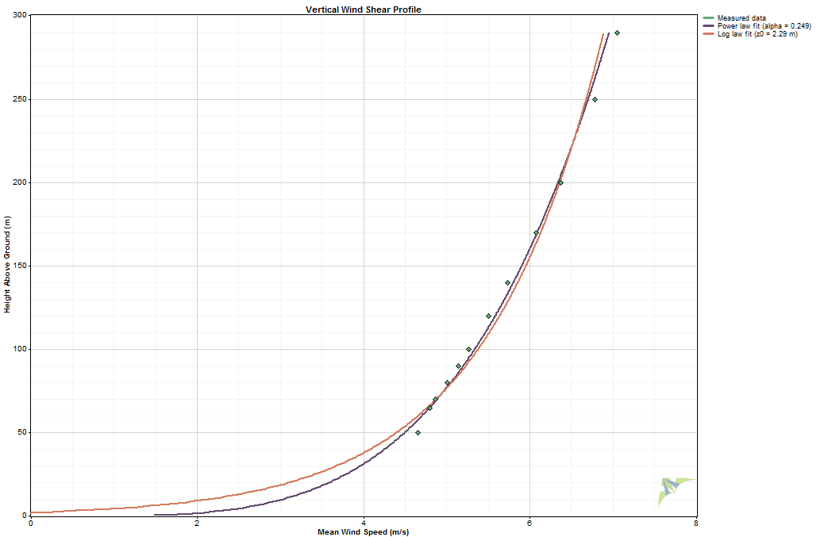

图 2-1 风切变图（50m-290m）

1. 湍流强度

湍流是指风速、风向及其垂直分量的迅速扰动或不规律性，是重要的风况特征和评价气流稳定程度的指标。其很大程度上取决于环境的粗糙度、地层稳定性和障碍物。湍流强度是脉动风速的均方差与平均风速的比值。其计算公式为：

|  |
| --- |
|  |

式中：I—湍流强度；

v—10min风速标准偏差，m/s；

—10min平均风速，m/s。

对1498#、1499# 测风塔完整年期间的数据进行湍流强度统计，IEC标准中规定湍流强度采用15m/s风速段进行湍流的计算。各测层的湍流强度如表2-11、表2-12。1498#、1499# 测风塔100m各风速段的湍流强度如图2-10、图2-11。测风雷达各测层湍流强度所示：

表2-18测风塔各层湍流强度表

|  |  |  |  |  |
| --- | --- | --- | --- | --- |
| {%tr for x in 湍流强度表_nocols %} | | | | |
|  | 高度 | {%tc for col in x.col_labels %} | {{ col }} | {%tc endfor %} |
|  | {%tr for item in x.tbl_contents %} | | | |
| {{ x.cft_name }}{% vm %} | {{ item.index_labels }} | {%tc for y in item.value_labels %} | {{ y }} | {%tc endfor %} |
|  | {%tr endfor %} | | | |
| {%tr endfor %} | | | | |

|  |  |  |  |  |  |  |  |  |  |  |  |  |
| --- | --- | --- | --- | --- | --- | --- | --- | --- | --- | --- | --- | --- |
| 风速段 | 50m | 65m | 70m | 80m | 90m | 100m | 120m | 140m | 170m | 200m | 250m | 290m |
| 0 |  |  |  |  |  |  |  |  |  |  |  |  |
| 1 |  |  |  |  |  |  |  |  |  |  |  |  |
| 2 |  |  |  |  |  |  |  |  |  |  |  |  |
| 3 |  |  |  |  |  |  |  |  |  |  |  |  |
| 4 |  |  |  |  |  |  |  |  |  |  |  |  |
| 5 |  |  |  |  |  |  |  |  |  |  |  |  |
| 6 |  |  |  |  |  |  |  |  |  |  |  |  |
| 7 | 4.423 | 4.544 | 4.596 | 4.704 | 4.816 | 4.916 | 5.109 | 5.294 | 5.556 | 5.790 | 6.082 | 6.378 |
| 8 |  |  |  |  |  |  |  |  |  |  |  |  |
| 9 |  |  |  |  |  |  |  |  |  |  |  |  |
| 10 |  |  |  |  |  |  |  |  |  |  |  |  |
| 11 |  |  |  |  |  |  |  |  |  |  |  |  |
| 12 |  |  |  |  |  |  |  |  |  |  |  |  |
| 13 |  |  |  |  |  |  |  |  |  |  |  |  |
| 14 |  |  |  |  |  |  |  |  |  |  |  |  |
| 15 |  |  |  |  |  |  |  |  |  |  |  |  |
| 16 |  |  |  |  |  |  |  |  |  |  |  |  |
| 17 |  |  |  |  |  |  |  |  |  |  |  |  |
| 18 |  |  |  |  |  |  |  |  |  |  |  |  |
| 19 |  |  |  |  |  |  |  |  |  |  |  |  |
| 20 |  |  |  |  |  |  |  |  |  |  |  |  |

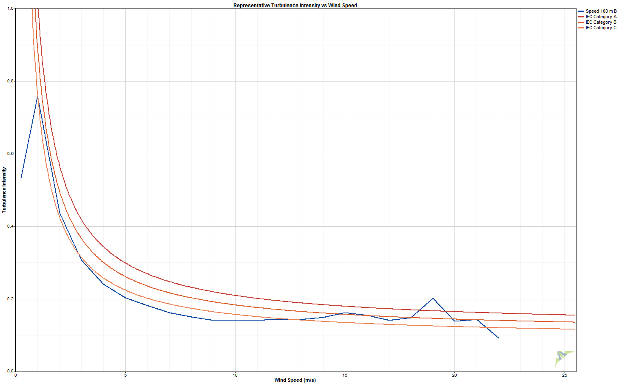

图2-11 1499#测风塔100m湍流强度（IEC3 版）

1. 风向及威布尔分布

按照《风电场风能资源评估方法》 GB/T 18710-2002 规范完成 1498#、1499#两座测风塔测风数据的处理与分析工作，参考周期内1498#测风塔100m高度的年平均风速为7.048m/s(折算到标准空气密度下为7.028m/s)，参考周期内1499#测风塔100m高度的年平均风速为6.927m/s，折算到标准空气密度下为6.907m/s)。参考周期内1498#测风塔A=7.90m/s，K=2.68，参考周期内1499#测风塔A=7.79m/s，K=2.45。不同风速区间占比统计如表2-8 所示。1498#测风塔 100m高度代表年威布尔分布参数如图2-5 所示，1499#测风塔 100m高度代表年威布尔分布参数如图2-6 所示。各高度的测风数据作为计算输入，风向如下图所示：

|  |  |
| --- | --- |
|  |  |
| **图 4-3风向玫瑰图和威布尔分布(K=2.049, C=5.079 50m)** | |
|  |  |
| **图 5-4风向玫瑰图和威布尔分布(K=2.089, C=5.229 65m)** | |
|  |  |
| **图 14-13风向玫瑰图和威布尔分布（K=1.982, C=7.510 290m)** | |

1. 总结

激光雷达从2020.09.16 14:00:00 至 2021.01.19 01:00:00，连续测风4.1个月，测层包含290m、250m、200m、170m、140m、120m、100m、90m、80m、70m、65m、50m的风速风向数据，选取2020.09.20 至2020.12.20 进行分析，数据测风质量较好，测层间的相关性高。参考周期内1498#测风塔100m高度的年平均风速为7.048m/s(折算到标准空气密度下为7.028m/s)，参考周期内1499#测风塔100m高度的年平均风速为6.927m/s，折算到标准空气密度下为6.907m/s)。